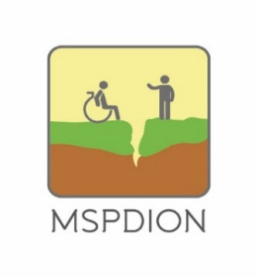
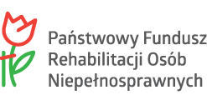

MILICKIE STOWARZYSZENIE PRZYJACIÓŁ DZIECI I OSÓB NIEPEŁNOSPRAWNYCH

56-300 Milicz ul. Kopernika 20

Tel/fax. 71 38 30 014

FORMULARZ ZGŁOSZENIOWY

Wyjazdowe zajęcia ogólnorozwojowe dla małych dzieci i ich rodzeństwa połączone z warsztatami dla rodziców. W ramach projektu pn. „Wsparcie na starcie”- współfinansowanego ze środków PFRON

Termin realizacji: od dnia 22.10.2021 r. do dnia 24.10.2021 r.
Miejsce realizacji: Hotel Biały, Skorzęcin 52, 62-230 Witkowo

Dane uczestnika
Imię i nazwisko
PESEL
Data urodzenia
Rodzaj niepełnosprawności
Adres zamieszkania:
Podpis uczestnika/opiekuna

Dane opiekuna

Imię i nazwisko
PESEL
Adres zamieszkania (w przypadku innego niż uczestnik)
Dane kontaktowe
Telefon

Podpis opiekuna

……………………………
(Data i podpis)

Formularz należy wypełnić czytelnie DRUKOWANYMI literami

